Руководство по эксплуатации

Прицеп сиденье для оператора подметальной машины

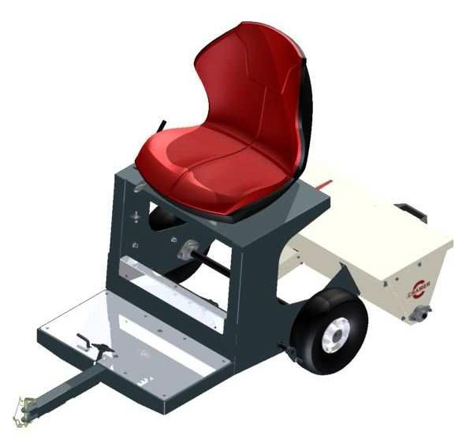Easy Worker

Заводской номер

«Крамер ГмбХ» • Раймерсштрассе 36 • D-26789 г. Лер • Тел.: 0491.6095-0
info@cramer.eu • www.cramer.eu
• Факс: 0491.6095-200

Состояние 2012 г.

- Важная основная информация 3

1.1

1.2

Общие указания 3

Назначение и характеристика 3

- Техника безопасности 4

2.1
2.2
2.3
2.4
2.5
2.6

Надлежащее применение устройства 4

Область применения 4

Требования к персоналу 4

Возможное ненадлежащее применение 4

Выполнение требований руководства по эксплуатации 4

Прочие опасности и меры защиты 5

- Поставка, распаковка 5

3.1

3.2

Поставка 5

Распаковка 5

- Конструкция и функционирование 6

4.1
4.2
4.3

Конструкция 6

Рабочее место оператора 6

Управление дозировочным рычагом 6

- Монтаж и начало эксплуатации. 7

5.1 Техника безопасности 7
5.2 Монтаж тягово-сцепного устройства на тягаче HVR plus 7
5.3 Монтаж устройства Easy Worker 8
5.4 Соединение устройства Easy Worker с тягачом HVR plus 9
5.5 Начало эксплуатации 9

6 Диагностика неисправностей. 9

6.1 Адрес сервисной службы 9
6.2 Меры по устранению неисправностей 9
7 Поддержание в исправности. 10
7.1 Смазка 10
7.2 Очистка 10

8 Демонтаж и утилизация . 10
8.1 Демонтаж тягово-сцепного устройства на тягаче HVR plus 10
8.2 Демонтаж устройства Easy Worker на тягаче HVR plus 10
8.3 Утилизация 10

- Список запасных частей с рисунком
- Заявление о соответствии товара 12

Важная основная информация

Общие указания

•В случае повреждения груза при перевозке просьба известить свой торговый филиал.
•Учитывать нанесенные предупреждающие и информационные таблички.
•Прочесть «Руководство по эксплуатации» и следовать его указаниям.
- Следует выполнять установленные законодателем общие правила техники безопасности.

1.2 Назначение и характеристика

Назначение устройства
Пространственные пределы

Устройство Easy Worker применяется как разбрасыватель материалов для поверхностной посыпки реагентами зимой.

Ответственный за узлы и детали:
«Крамер ГмбХ»

Ответственный за работу при изготовлении, монтаже, вводе в эксплуатацию:
«Крамер ГмбХ»

Технические данные

Длина:
Ширина: Высота: Масса:
Ширина разброса:
Объем:
1490 мм
1070 мм 1090
мм 70 кг
1000 мм
35 л

Предписанные материалы для поверхностной посыпки
Соль для посыпки улиц с размером частиц 0-8 мм Отсев щебня с размером частиц 0-8 мм
Отсев известняка с размером частиц 0-8 мм
Могут использоваться и другие материалы для поверхностной посыпки, однако они должны быть сухими.

Предписанные условия окружающей среды
Асфальт, промышленный пол, пол с монолитным покрытием, бетон, брусчатка.

Прочие применяемые документы
Рисунок запасных частей Список запасных частей
Заявление о соответствии товара

2

2.1

Техника безопасности

Надлежащее применение устройства

Применяйте устройство Easy Worker исключительно в соответствиями с указаниями данного
«Руководства по эксплуатации».
•Устройство пригодно для посыпания асфальта, промышленного пола, пола с монолитным покрытием и
брусчатки материалом для поверхностной посыпки.
•Всякое применение, выходящее за эти рамки, считается ненадлежащим. Изготовитель не несет
ответственности за связанные с этим неисправности, риск за них несет исключительно потребитель.
•К надлежащему применению относится также предписанных изготовителем условий эксплуатации,
технического обслуживания и текущего ремонта.
•Эксплуатация в закрытых помещениях запрещена.
•Устройство пригодно только для предусмотренных в «Руководстве по эксплуатации» покрытий.
•Движение возможно только по поверхностям, освобожденным предпринимателем или его уполномоченным
для применения устройства.
•Внесение изменений в устройство запрещено (исключение ответственности).

•Оберегать устройство от легковоспламеняющихся веществ (опасность взрыва или пожара).

  - Область применения

Устройство Easy Worker применяется как разбрасыватель материалов для поверхностной посыпки зимой.

Предписанные материалы для посыпки соль для посыпки улиц с размером частиц 0-8 мм
Отсев щебня с размером частиц 0-8 мм
Отсев известняка с размером частиц 0-8 мм
Можно применять и другие материалы для посыпки, но они должны быть сухими.

Предписанные покрытия
Асфальт, промышленный пол, пол с монолитным покрытием, бетон, брусчатка.

  - Требования к персоналу

Навесное оборудование могут монтировать, обслуживать и содержать в исправности разрешается лицам старше 18 лет или лица, прошедшие инструктаж. Оператор должен прочесть и усвоить «Руководство по эксплуатации».

  - Возможное применение не по назначению

•Никогда не убирать/не всасывать взрывоопасные жидкости, горючие газы, а также неразбавленные кислоты и растворители! К ним относятся бензин, растворители для красок или мазут, которые вследствие завихрения со всасываемым воздухом могут образовывать взрывоопасные пары или смеси, далее ацетон, неразбавленные кислоты и растворители, поскольку они разъедают материалы, использованные в устройстве.
•Никогда не убирать/не всасывать реактивную металлическую пыль (например, алюминий, магний, цинк),, в соединении с сильнощелочными или сильнокислотными детергентами они образуют взрывоопасные газы.
•Не убирать/не всасывать горящие или тлеющие предметы.
•Пребывание в опасной зоне запрещено. Эксплуатация во взрывоопасных помещениях запрещена.
•Не применять материалы для поверхностной посыпки, размер частиц которых превышает 10 мм, а также влажные
материалы для поверхностной посыпки.

  - Выполнение требований «Руководства по эксплуатации»

Перед первым применением Вашего устройства внимательно прочтите «Руководство по эксплуатации». Учтите все указания по технике безопасности, чтобы обеспечить безопасную эксплуатацию для Вас и других лиц. Сохраните это «Руководство по эксплуатации» для дальнейшего употребления или для следующего владельца.

  - Прочие опасности и меры защиты

Металлическое сито, установленное в бункере посыпателя, можно демонтировать только для очистки бункера посыпателя. Это не позволяет, чтобы крупные частицы, камни, ветки и листья мешали посыпанию.

Существует опасность при демонтированном металлическом ситt и использовании устройства Easy Worker.

Существует опасность защемления и травмирования между тормозом и шинами ведущих колес устройства Easy Worker.

- Поставка, распаковка

  - Поставка

Поставка происходит на поддоне, на котором устройство Easy Worker запаяно в пленку.

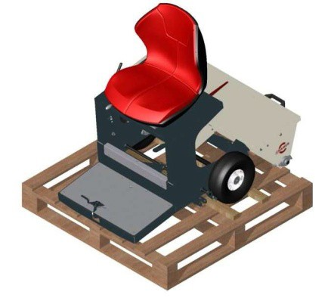

  - Распаковка

Удалить с устройства Easy Workersie пленку, кабельные стяжки и полиэфирную ленту. Снять детали с поддона перед тем, как скатить устройство Easy Worker с поддона. Внимание: Стояночный тормоз может быть приведен в действие. Нажмите один раз на ножной тормоз, и снятие со стояночного тормоза произойдет автоматически.

На этом поддоне имеются следующие детали:

    - 1x пакет с застежкой с «Руководством по эксплуатации»

    - 1x пакет с застежкой со стандартными деталями mit Normteile

- 3x болт с шестигранной головкой M8x25

- 4x болт с шестигранной головкой M8x75

- 2x болт с потайной головкой с внутренним шестигранником M8x25

- 3x шестигранная гайка M8

- 2x шайба Ø8.4 (сталь)

- 3x шайба Ø8.4 (полимер)

- 1x натяжная пружина с наружным Ø17mm

- 1x натяжная пружина с наружным Ø14mm

- 1x палец с цепочкой

    - 1x тягово-сцепное устройство

    - 1x дышло

- Конструкция и функционирование

  - Конструкция

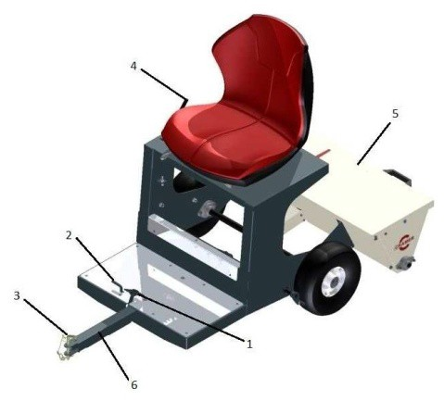

4.2 Рабочее место оператора

- Ножной тормоз

- Стояночный тормоз

- Палец с цепочкой

- Дозировочный рычаг

- Бункер посыпателя

- Дышло

Рабочее место оператора представляет собой дозировочный рычаг. Он служит для регулирования разбрасываемого материала для поверхностной посыпки.

4.3 Управление дозировочным рычагом

Взаимодействие дозировочного рычага с дозировочной заслонкой (установлена под бункером посыпателя).

Вид сверху

Дозировочный рычаг Дозировочная заслонка

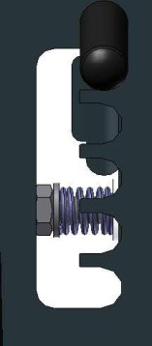 Отверстие закрыто Отверстие открыто на 1/4

Отверстие открыто на 2/4, оптимально для соли и отсева. Дальность действия около 5 км.

Отверстие открыто на 3/4. Дальность действия с солью и отсевом 800 м. Отверстие открыто полностью. Дальность действия с солью и отсевом 350 м.

- Монтаж и начало эксплуатации

  - Техника безопасности

Прежде чем монтировать тягово-сцепное устройство на тягаче HVR plus, необходимо убедиться, что

- Подметально-уборочная машина отключена (рычаг газа установлен на „0“).

- Подметально-уборочная машина должна быть зафиксирована от качения.

  - 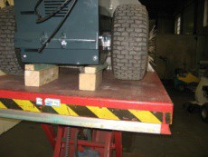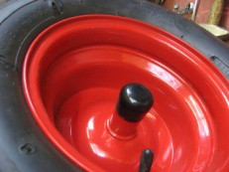Монтаж тягово-сцепного устройства на тягаче HVR plus

Сначала HVR plus поставить на козлы, чтобы шины висели в воздухе.

Затем слева и справа удалить черный защитный колпачок со ступицы колеса.

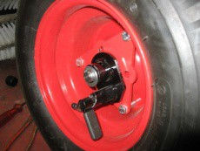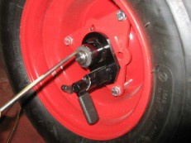 Удалить отверткой слева и справа стопорное кольцо.

Извлечь поводковую шайбу с обеих сторон и поводок с левой стороны.

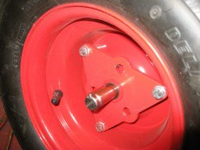
Удалить призматическую шпонку с левой стороны и снять шину влево с приводного вала. С правой стороны призматическая шпонку можно оставить установленной на приводном валу, нужно только снять шину.

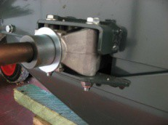Отвинтить болт M8x20 Отвинтить болт M8x70

Шайбы и шестигранные гайки повторно используются для крепления тягово-сцепного устройства!

Эти болты можно отложить, для монтажа тягово-сцепного устройства они будут заменены болтами большей длины.

Для крепления тягово-сцепного устройства положите рядом с собой пакет с застежкой, в котором находятся болты с шестигранной головкой, шайбы и шестигранные гайки.

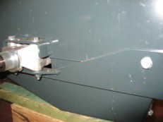Закрепить тягово-сцепное устройство на тягаче HVR plus, как показано на расположенном рядом рисунке.

Здесь справа и слева использовать шайбы Ø 8,4 и болт с шестигранной головкой M8x25.

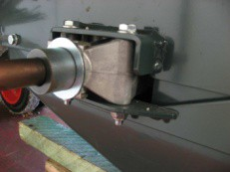Взять болт с шестигранной головкой M8x75 и шайбу Ø8,4 и вставить сверху в отверстие.

Закрепить тягово-сцепное устройство с помощью шайбы Ø8,4 и шестигранной гайки M8. Нужно смонтировать 2x слева и 2x справа.

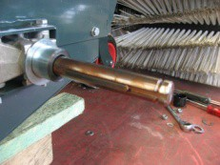
Монтаж шин ведущих колес

Смонтировать шину с правой стороны.

С С левой стороны сначала нужно поместить шину на приводном валу и затем смонтировать призматическую шпонку.

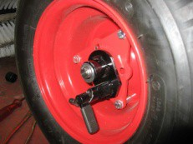
Теперь поместить поводок с левой стороны. Затем поводковую шайбу и стопорное кольцо на левой и правой стороне. Теперь еще поставить слева и справа на ступице колеса черный защитный колпачок.

  - Монтаж устройства Easy Worker

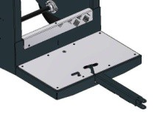Для монтажа устройства Easy Worker положите рядом с собой пакет с застежкой, в котором находятся болты с шестигранной головкой, шайбы и шестигранные гайки.

Вставьте дышло спереди в отверстие, как показано на рисунке.

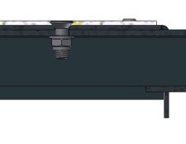Теперь взять два болта с потайной головкой M8x25, две шайбы Ø8,4 и две шестигранных гайки M8.

Болт с потайной головкой ввести сверху, снизу поставить шайбу и зафиксировать всё шестигранной гайкой.

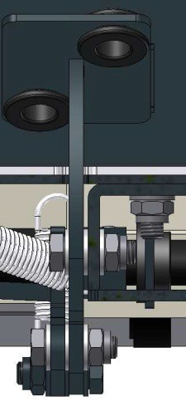Далее на дышле нужно установить педаль тормоза. Для этого нужен болт с шестигранной головкой M8x25, три шайбы Ø8,4 (полимер) и шестигранная
гайка M8.

Надеть шайбу на болт с шестигранной головкой и ввести его через педаль ножного тормоза. Вставить шайбу между педалью ножного тормоза и дышлом и вставить болт до конца. Поставить шайбу с другой стороны и зафиксировать шестигранной гайкой.

Шестигранную гайку не следует затягивать слишком сильно, педаль ножного тормоза должна перемещаться легко, чтобы она функционировала.

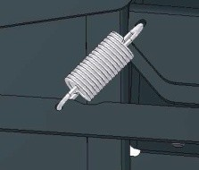Дышло

Установить натяжную пружину (наружный диаметр 17 мм) на металлической полосе (под дышлом) и на дышле (конец дышла, которого не видно).

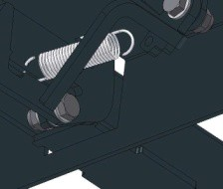Установите натяжную пружину меньшего размера (наружный диаметр 14 мм) сначала на дышле, а затем на стояночном тормозе.

5.4

Присоединение устройства Easy Worker к тягачу HVR plus

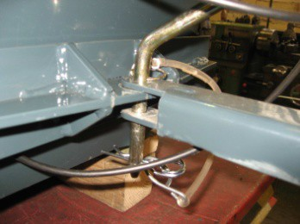
Для присоединения устройства Easy Worker к тягачу HVR plus нужен палец с цепочкой (или страховочной лентой).

Подкатить устройство Easy Worker к тягачу HVR plus и вставить палец с цепочкой (или страховочной лентой) через дышло и тягово-сцепное устройство.
Вставить палец с фиксирующей пружиной в отверстие пальца с цепочкой (или страховочной лентой), пока он не защелкнется.

5.5 Начало эксплуатации

После присоединения устройства Easy Worker к тягачу HVR бункер посыпателя можно загрузить материал для поверхностной посыпки.

Для загрузки бункера посыпателя материалом для поверхностной посыпки нужно открыть крышку бункера посыпателя и следить за тем, чтобы с левой стороны она была закреплена. Теперь в бункер посыпателя можно загружать материал для поверхностной посыпки. Если материал для поверхностной посыпки самостоятельно не сыпется через металлическое сито, то по материалу для поверхностной посыпки нужно провести лопаткой или чем-то подобным. После этого можно приступать к посыпанию.

- Диагностика неисправностей

  - Адрес сервисной службы

В случае неисправностей, проблем или по другим вопросам обращайтесь к Вашему консультанту по маркетингу.

  - Меры по устранению неисправностей

Неисправность/ В чем проявляется | Возможные причины | Устранение
Неравномерное распределение  материала для посыпки | Засорены дозировочные отверстия | Бункер посыпателя  очистить снизу
Дозировочная заслонка  открывается недостаточно широко | Не закреплена гибкая тяга | Отрегулировать гибкую тягу  регулировочными винтами или заказать новую тягу
Дозировочная заслонка не  закрывается | - Не закреплена гибкая тяга  - Растянута пружина | - См. пункт выше  - Заказать новую пружину
Подшипники громко скрипят | Износ подшипника | Заказать новые подшипники

- Поддержание в исправности

  - Schmierung

Перед каждым использованием, через каждые 8 часов эксплуатации или после продолжительного простоя роликовую цепь устройства Easy Worker следует смазывать подходящими маловязкими минеральными маслами или текучими консистентными смазками.

  - Очистка

Перед демонтажем металлического сита необходимо обеспечить, чтобы устройство Easy Worker было отсоединено от подметально-уборочной машины и устройство Easy Worker установлено неподвижно, так что оно не сможет опрокинуться или сместиться.

Для очистки бункера посыпателя нужно отпустить два самонарезающих винта, расположенные на наружной поверхности бункера посыпателя. После этого можно снять металлическое сито.

После очистки металлическое сито следует снова закрепить этими самонарезающими винтами.

- Демонтаж и утилизация

  - Демонтаж тягово-сцепного устройства на тягаче HVR plus

См. пункт 5.2 «Монтаж тягово-сцепного устройства на тягаче HVR plus». Шаги следует выполнить в обратной последовательности.

  - Демонтаж устройства Easy Worker на тягаче HVR plus

См. пункт 5.4 «Соединение устройства Easy Worker с тягачом HVR plus». Шаги следует выполнить в обратной последовательности.

  - Утилизация

Устройство следует утилизировать в соответствии с действующими предписаниями общины или земли. В зависимости от материала эти детали следует отправить в остаточные отходы, в специальные отходы или на повторное использование.

Фирма «Крамер ГмбХ» утилизацией не занимается.

- Список запасных частей с рисунком

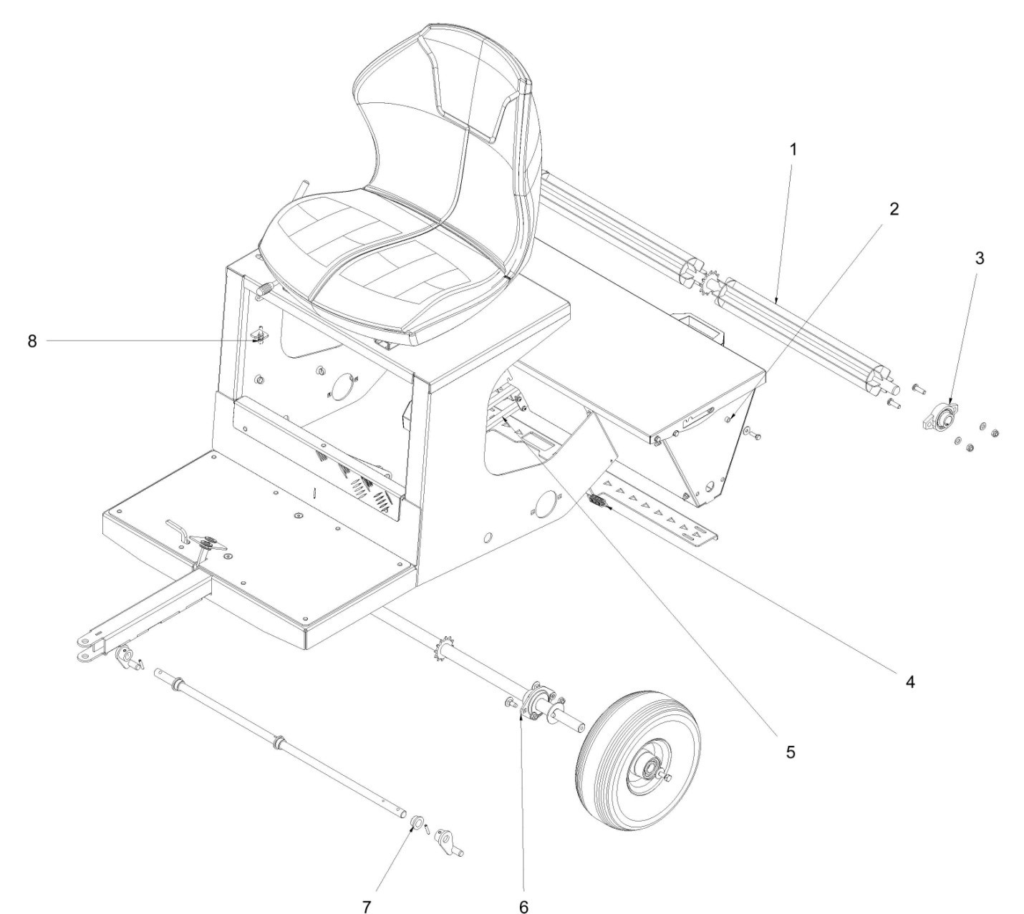

Поз. | Кол- во | Наименование | № чертежа | Арт. №
1 | 1 | Дозировочный вал | 691.01-106 | 99.5.7809
2 | 1 | Распорная втулка | 044.01.524 | 99.5.7810
3 | 2 | Фланец крепления Ø20 | 038.07.037 | 99.5.7808
4 | 2 | Натяжная пружина | 507.03-01-032 | 99.5.7020
5 | 1 | Роликовая цепь | 691.01-100-001 | 99.5.7805
6 | 2 | Фланец крепления Ø25 | 038.07.051 | 99.5.8118
7 | 3 | Подшипник скольжения | 044.04.160 | 99.5.1110
8 | 1 | Гибкая тяга | 691.01-100-009 | 99.5.7806

11 из 12

- Заявление о соответствии товара

Заявление о соответствии товара требованиям ЕС

Мы

«Крамер ГмбХ» Раймерсштр. 36 D-26789 г. Лер

заявляем, что устройство

Прицеп для посыпки улиц солью

Тип

Easy Worker

соответствует следующим Положениям ЕС

2006 / 42 / EG

Использованная Процедура оценки соответствия:

Приложение VI

г. Лер, 05.09.2012 г.

Подпись

Андреас Брунс

Руководитель фирмы

